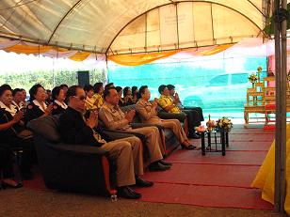
สานักงานตรวจบัญชีสหกรณ์ปราจีนบุรี โดย นายบุญเลิศ ใจดี ร่วมจัดนิทรรศการ “หน่วยบำบัดทุกข์ บำรุงสุข สร้างรอยยิ้มให้ประชาชน” โดยให้บริการสอนแนะการจัดทาบัญชี รับ–จ่ายในครัวเรือน บัญชีต้นทุนอาชีพ ให้แก่เกษตรกร และประชาชนทั่วไป วันพุธที่ 15 มกราคม 2557 ณ ลานเอนกประสงค์ 304 หมู่ 2 ต.ท่าตูม อ.ศรีมหาโพธิ จ.ปราจีนบุรี โดยมี นางสาวจิตรา พรหมชุติมา ผู้ว่าราชการจังหวัดปราจีนบุรี เป็นประธานในพิธีเปิดงาน......
